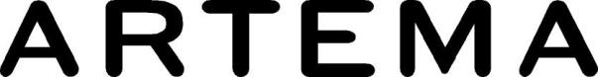
Basın Bülteni

10 Mart 2022

Artema ile %70 su ve %60 enerji tasarrufu

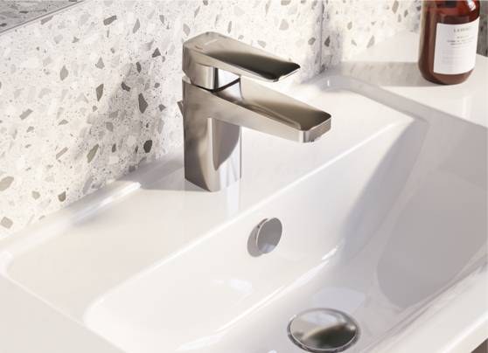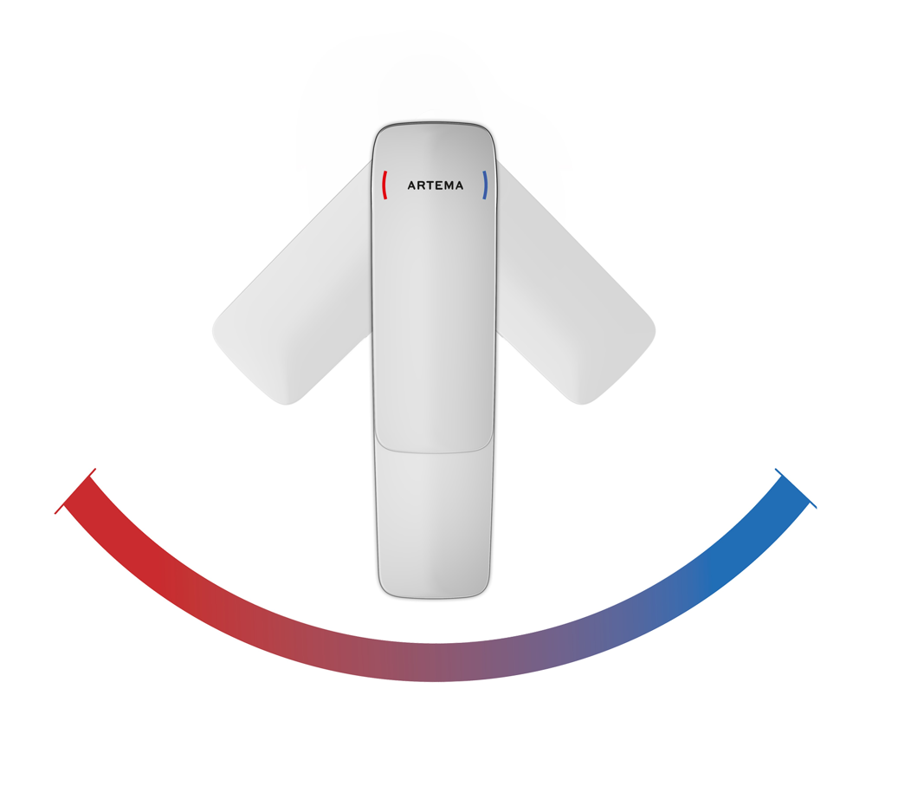

Artema’nın kumanda kolunu yalnızca 90 derece sola hareket ettiren BluEco teknolojisi, armatür orta konumda açıldığında bile soğuk su vererek, gereksiz sıcak su tüketimini önlüyor. Kombi gereksiz yere çalışmayıp sıcak su tüketilmediğinden, konutlarda %60 enerji tasarrufu yapılabiliyor.

Artema’nın doğa dostu BluEco özellikli armatürlerinin arasına, son olarak Root Square katıldı. “Avrupa Birleşik Su Etiketi” (Unified Water Label) sertifikalı armatürler, özel perlatörleri sayesinde dakikada 5 litre su akışına izin vererek %70 su tasarrufu sağlıyor.

Artema’nın yeni Root armatür koleksiyonu form, renk ve boyut çeşitliliğiyle, hayal edilen banyo tasarımlarının önemli bir tamamlayıcısı oluyor. Koleksiyondaki Root Square bataryalar, köşeli tasarım çizgisiyle modern geometrik formların tamamlayıcısı olurken, aile bütçesini ve dünyayı da koruyor. Renk çeşitliliğiyle de ayrışan Root Square; krom, altın, bakır, fırçalı nikel veya mat siyah seçenekleriyle, banyo mobilyalarının tamamlayıcısı oluyor.

